Проект «Дымковская игрушка» (старшая группа)

Тип проекта: познавательно-творческий

Вид проекта: творческий, исследовательский

Продолжительность: краткосрочный( с 21.10-30.10)

Срок реализации: 1 неделя

Участники проекта: дети старшей группы, воспитатели, родители.

Актуальность:
В наше время мало внимания уделяется знакомству детей и с различными видами декоративно-прикладного искусства, и с народными традициями. Недостаточно формируются условия приобщения детей к народному творчеству с использованием, например, народной дымковской игрушки. А ведь именно занятия декоративным рисованием могут научить детей воспринимать прекрасное и доброе, научат любоваться красотой.
Проблемные вопросы проекта:
-Откуда пришло название «Дымковская игрушка»?
-Какие цвета используют художники?
-Какими элементами расписаны изделия?
-Какое настроение создают эти изделия?

Цель проекта:
- формирование у детей познавательно-творческого интереса к русской народной культуре, через ознакомление с дымковской игрушкой и организацию художественно-продуктивной и творческой деятельности.
Задачи проекта:

-Познакомить детей с историей дымковской игрушки.
-Формировать умение создавать узоры.
-Развивать умение рисовать простейшие элементы.
-Развивать цветовое восприятие, чувство ритма, творческое воображение.
-Воспитывать интерес к декоративно-прикладному искусству.
Гипотеза:
В процессе реализации проекта «Дымковская игрушка» дети и родители активно включаются в творческий и познавательный процесс. У детей формируются такие качества личности, как самостоятельность, уверенность в себе, активность, доброжелательное отношение к людям.
Совместные с родителями мероприятия формируют у них потребность в общении с детьми, повышают педагогические знания, помогают осознать важность дошкольного периода детства как базовой ступени развития личности ребенка.
Ожидаемые результаты:
-Познакомить детей с историей дымковской игрушки.
-Сформировать интерес к русской игрушке.
-У детей будет совершенствоваться навык составления узора по собственному замыслу.
- У детей совершенствуются способности создавать узоры .
- Появится интерес к искусству народных мастеров.
- Участие в муниципальном конкурсе «Игрушки расписные».
Продукт проектной деятельности: дымковская карусель
Подготовительный этап:
- Создание условий для мотивационной и технологической готовности к совместной творческой деятельности всех участников проекта:
- Подготовка информационного пространства (консультации для родителей, папки- передвижки.)
- Сбор дидактического материала по теме проекта.
- Разработка стратегии реализации проекта.
Основной этап:
План реализации проекта
№ п/п | Содержание |  | Сроки | Участники
1 | Беседа: «Знакомство с дымковской игрушкой». |  | 21.10.19 | Воспитатель и дети.
2 | Рисование дымковской лошадки |  | 24.10 | Дети.
3 | Лепка лошадки. |  | 21.10 | Дети.
4 | Папка- передвижка для родителей «Игрушки расписные». |  |  | Воспитатель и родители.
5 | Консультация «Влияние народных промыслов на эстетическое воспитание детей дошкольного возраста» |  | 22.10 | Воспитатель и родители.
6 | Мастер‐класс  Роспись рисунка «Дымковского Петушка» |  | 25.10 | Воспитатель, дети.
7 | Создание коллективной поделки «Веселая карусель»  Участие в муниципальном конкурсе «Игрушки расписные» | 25.10  30.10 |  | Воспитатель, дети, родители.
Заключительный этап:
Результаты проекта: в результате проведения комплексной работы по приобщению детей к декоративно-прикладному искусству у них появилось желание больше узнать о творчестве русских мастеров.
Знакомство с произведениями народных мастеров, с историей промыслов формирует у детей уважение и любовь к Родине, истории своего народа.
Народное искусство способствует развитию нравственно-патриотического и эстетического воспитания, развивает творческие способности детей.
Без знания детьми народной культуры не может быть достигнуто полноценное нравственное и патриотическое воспитание ребенка.
Красота нужна всем, но прежде всего она необходима детям.
Народное искусство, жизнерадостное по колориту, живое и динамическое по рисунку, пленяет и очаровывает детей, отвечает их эстетическим чувствам.

Приложение№ 1
Беседа: «Знакомство с дымковской игрушкой».
Цель: познакомить детей с дымковской игрушкой.
Задачи:
- познакомить детей с декоративно-прикладным искусством, с элементами росписи дымковской игрушки; показать яркость и красочность народной игрушки; создавать узоры из круга; закрепить представление о красном и синем цветах.
- воспитывать интерес к изделиям декоративно-прикладного искусства, к художественному творчеству, бережное отношение к игрушкам.
Ход беседы:
– Ребята, посмотрите, что я для вас приготовила (выставка дымковских игрушек). Кто мне скажет, что это за игрушки? Как вы это определили?
– Есть в России город под названием Киров, а когда-то давным-давно он носил название Вятка. Вот неподалёку от Вятки находится село, которое называется Дымково. Это название село получило от того, что над крышами всех его изб почти постоянно вьётся дымок. Дело в том, что основным промыслом жителей Дымково является изготовление глиняных игрушек – кукол, музыкальных инструментов, разных забав. Каждый день создавали мастера свои поделки и высушивали их в печке – чтобы глина быстрее сохла. Вот откуда получило село своё название. Самой известной дымковской игрушкой была женская фигура – «Барыня-водоноска» и «Девушка в кокошнике». Они носили яркие расписные юбки, украшенные оборками фартуки, жёлтые кофты и малиновые кокошники, на шее были бусы. Наряды их были неповторимы, и мастера своим искусством пытались это передать. Дымковская роспись славна тем, что она сказочно красива, а узоры просты, цвета яркие и сочные.
– Ребята, давайте рассмотрим игрушки и скажем, какими элементами украшены они, назовите их. (Круг, точка, прямая линия, кольцо, волнистая линия, сеточка, мазок.) Давайте в воздухе их прорисуем. У меня есть одна знакомая барышня (показывает дымковскую «Барышню»), она очень красивая, но, к сожалению, сейчас грустит. Знаете почему?
– От того, что у неё нет подруг. Хотите ей помочь?
Воспитатель предлагает нарисовать детям барышень-подруг, раскрасить заранее подготовленные силуэты.
Перед работой с детьми проводится пальчиковая гимнастика:
Мягкой кисточкой покрашу
Стульчик,
Стол
И кошку Машу.
Красят домик маляры
Для любимой детворы.
Если только я смогу,
То им тоже помогу.
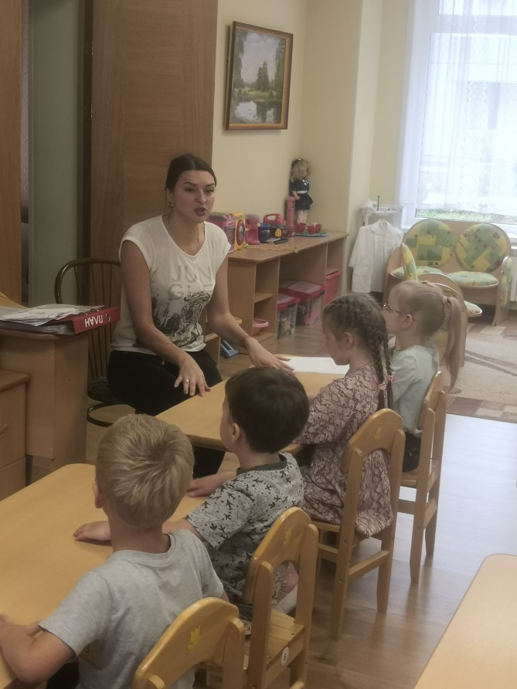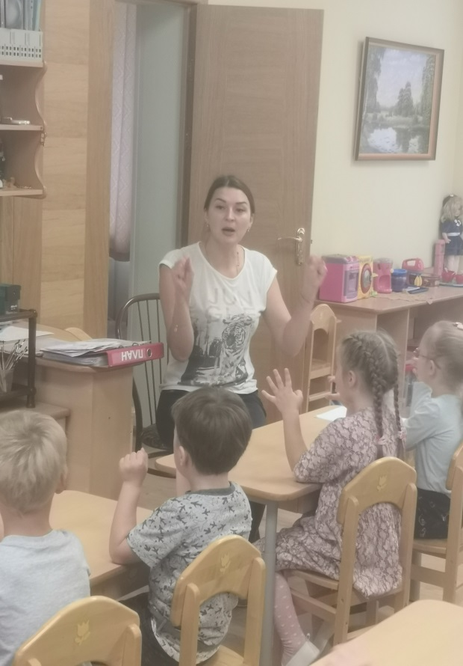
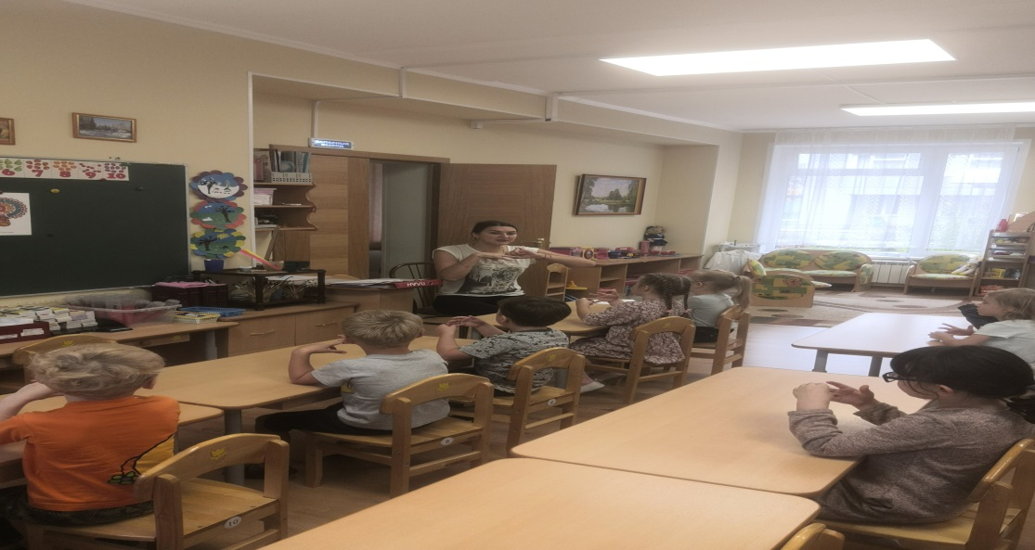
Дети поочерёдно разминают пальчики сначала на одной руке, потом на другой.
В конце занятия проводится анализ работ. Обязательно обращается внимание на то, что все дети помогли барышне-гостье. Она стала весёлой и радостной.
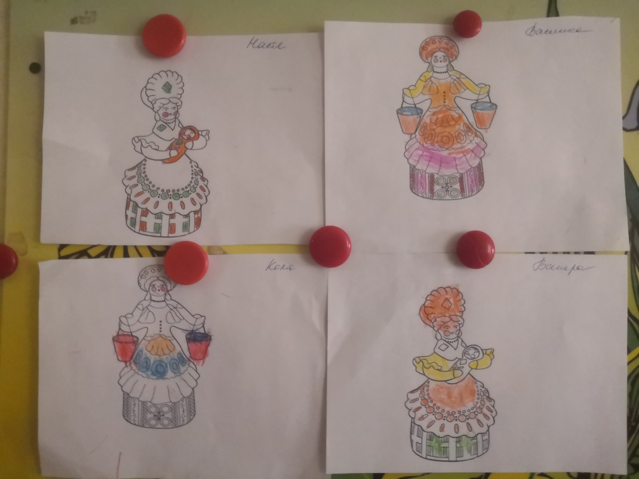
Рефлексия.
– О чем мы беседовали?
– Что вы узнали о грибах?
– В какую игру мы играли?
– Что мы рисовали?

Приложние№2

Конспект НОД по рисованию «Дымковская лошадка» в старшей группе.
Цель: обучение детей украшению силуэтов изделий элементами дымковской росписи, подбирая цвет при составлении узора. Формирование интереса к рисованию.
Задачи:
-продолжать знакомить детей с народно-прикладным искусством (роспись по мотивам дымковской игрушки);
-закреплять умение детей рисовать простейшие элементы дымковской росписи (кружочки, полосы, волнистые линии);
-подбирать краски (сочетание цветов, чтобы игрушка была яркая, нарядная);
-упражнять в вырисовывании кругов безотрывными линиями всем ворсом кисти, колец одним круговым движением, рисовании точек и черточек концом кисти;
-развивать творчество, чувство цвета, эстетические чувства, моторику руки, умение выделять красивые работы;
-умение внимательно слушать воспитателя и отвечать на вопросы;
-развивать навыки свободного общения со взрослыми и детьми по поводу, процессу и результатам продуктивной деятельности;
-воспитывать аккуратность, эстетический вкус, любовь к русскому прикладному искусству;
-вызывать желание что-то сделать самим, перенимая у народных умельцев несложные приемы.
Материалы и оборудование: краски-гуашь, кисти, баночки для воды, салфетки бумажные и влажные; шаблоны дымковских лошадок; цветные магниты на каждого ребенка.
Посылка с заранее приготовленными шаблонами дымковских лошадок, магнитная доска, фонограмма русской народной музыки.
Предварительная работа: знакомство с историей возникновения дымковской игрушки. Рассматривание дымковских игрушек.
Словарная работа: знакомство со значением слова- "подмастерье".

Ход занятия:
Воспитатель:
Ребята, сегодня к нам в группу пришла посылка. Вы хотите узнать что в ней?
(Воспитатель открывает посылку, в которой лежат шаблоны дымковских лошадок и письмо).
-Ребята, давайте прочитаем письмо.
"Здравствуйте, ребята. Пишут вам дымковские мастера. В этом году у нас как никогда много работы. А нас- мастеров, с каждым годом становится все меньше. Не успеваем мы расписывать наши дымковские игрушки. А недавно наши друзья попросили нас прилать им в подарок расписных дымковских лошадок. Сами мы не справимся.
Воспитатель:
-Ребята, что нужно сделать?
-Вы готовы помочь мастерам?
-Но для начала давайте с вами вспомним, кто такие дымковские мастера, откуда они родом, и какие бывают дымковские игрушки.
-Ребята, кто же такие дымковские мастера?
Дети:
-Это мастера из села Дымково.
Воспитатель:
-Почему село так назвали?
Дети:
-Потому что когда мастера обжигают в печи свои игрушки над селом поднимается дым. И кажется, что все село будто в дыму.
Воспитатель:
-Из чего они делают свои игрушки?
Дети:
-Из глины.
Воспитатель:
-Какие дымковские игрушки вы знаете?
Дети:
-Барышня, лошадка, индюк, барашек, петушок.
Воспитатель:
-Краски каких цветов используют дымковские мастера для росписи своих игрушек?
Дети:
-Оранжевый, красный, синий, зеленый, желтый.
Воспитатель:
-Какая отличительная черта дымковских игрушек?
Дети:
-Белый фон и яркие разноцветные узоры.
-Какие узоры используют дымковские мастера для росписи игрушек?
Дети:
-"Кружки", "кольца", "точки", "линии", "решетка".
Воспитатель:
-Молодцы, ребята! На все вопросы ответили правильно.
Ребята сегодня я предлагаю вам стать настоящими подмастерьями. Подмастерья- это помощники мастера- ремесленника, выполняющие несложную работу.
(объяснение поэтапной росписи)
-У вас есть шаблоны лошадок. Сначала вы раскрасите черной краской нос, копыта, гриву и хвост лошадки (прием рисования широкой кистью). Затем кончиком кисти нарисуйте глаз (используя метод "тычка", далеехорошо промойте кисть в воде и распишите кончиком кисти лошадку выбранным вами узором.
Индивидуальная работа.
Воспитатель:
-Давайте приготовим наши ручки к работе.
Пальчиковая игра "Лошадка".
Вот помощники мои,
Их, как хочешь поверни.
(Показать ладони, повертеть ими)
По дороге белой, гладкой
Скачут пальцы, как лошадки.
(Продвижение рук вперед, передвигая пальцами)
Цок-цок-цок. Цок-цок-цок.
Скачет резвый табунок.
Громко кричат лошадки: «И-го-го!»
Поскакали далеко.
Под русскую народную мелодию дети приступают к самостоятельной продуктивной деятельности.
Физкультминутка "Я лошадка".
Цок-цок-цок! Я лошадка – серый бок! (поочередное топанье одной и другой ногой).
Я копытцем постучу, (ходьба на месте),
Если хочешь - прокачу! (легкий бег на месте).
Посмотри, как я красива, хороши и хвост и грива (руки на поясе, наклоны туловища вправо-влево).
Цок –цок-цок-цок! Я лошадка - серый бок! (кружатся на месте).

Воспитатель предлагает ребятам довести свою работу до конца.
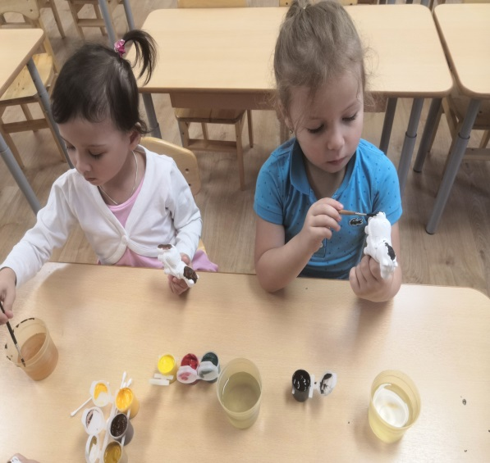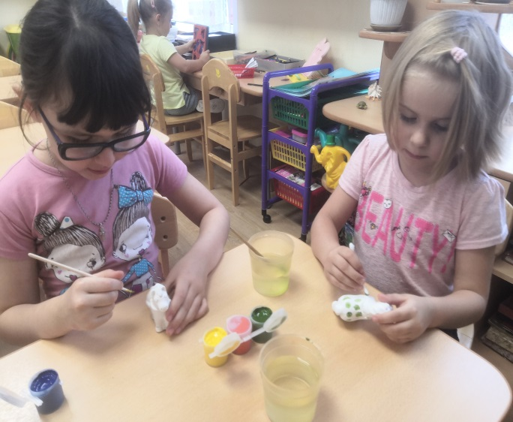
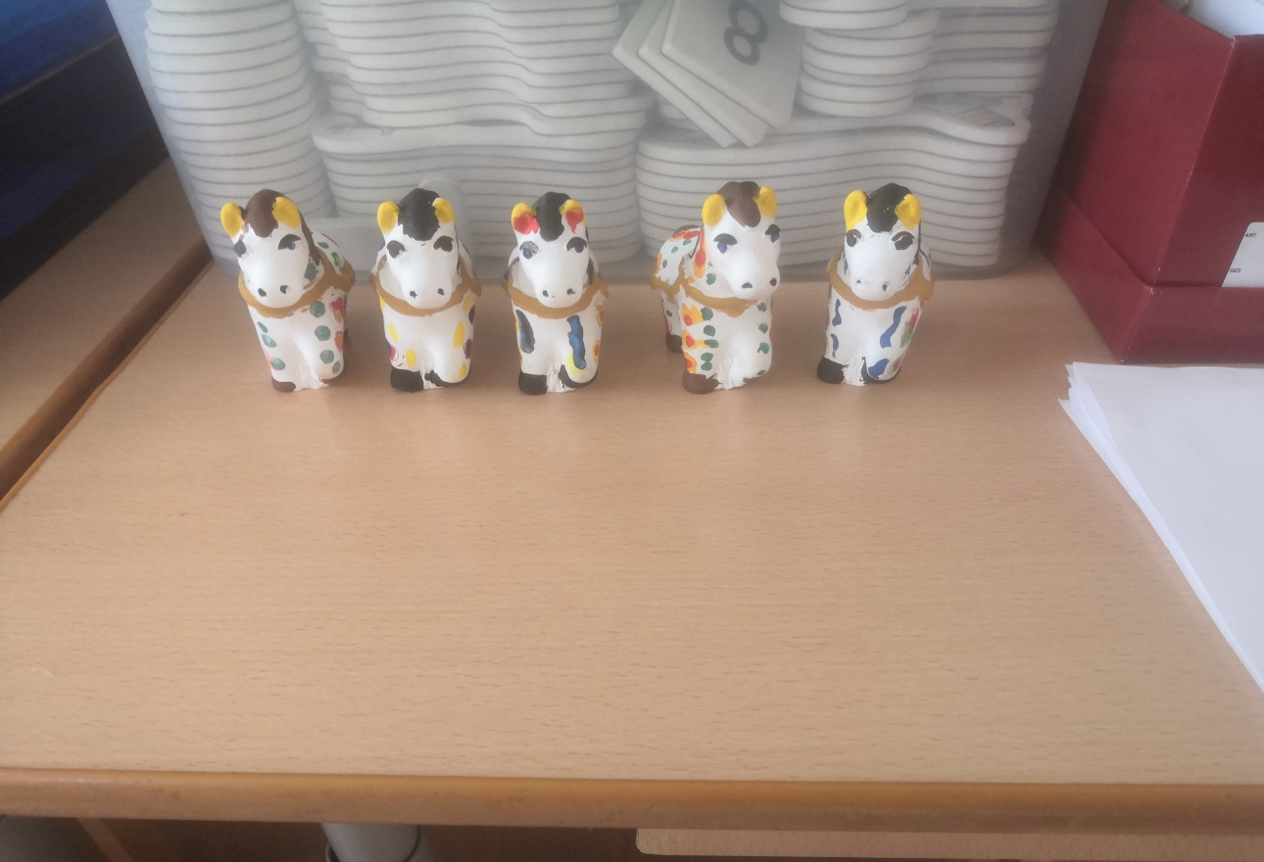
III. Заключительная часть
Воспитатель:
-Ребята, вы сегодня были большие молодцы! Как вы думаете, ваши расписные лошадки очень похожи на дымковских. Думаю мастерам они очень понравятся. Какими получились лошадки?
Дети:
-Яркими, красочными, нарядными.
Воспитатель:
-Ребята, что вы сегодня делала?
-Что понравилось вам больше всего?
-Что вам было сделать труднее всего?
Ответы детей.
Воспитатель:
-Ну а теперь пришло время собирать посылку для дымковских мастеров. А какие есть еще мастера мы свами узнаем в следующий раз.

Приложение№3

Конспект НОД для детей старшей группы. Лепка по мотивам дымковской игрушки «Нарядные лошадки».
Цель: продолжать приобщать детей к исконно русскому промыслу—изготовлению игрушек; уточнить представление о специфике дымковской игрушки; учить выделять элементы росписи, ее колорит, мотивы и композицию узора на изделиях; развивать эстетический вкус, воспитывать интерес к быту и обычаям России.
Задачи: учить видеть выразительность формы игрушки, учить лепить лошадку скульптурным способом из цилиндра приемом надрезания с двух сторон и оттягивания пластилина от общего куска; учить декоративно оформлять вылепленных лошадок дымковской игрушки: кругами, пятнами, точками, прямыми и волнистыми линиями.
Материал: дымковские игрушки, лошадка-образец, альбом для детского творчества И. А. Лыковой «Дымковская игрушка», схема с показом способа лепки; пластилин, дощечки, стеки, салфетки.

Ход занятия
Воспитатель: С высокого берега реки Вятка, на котором издавна стоял город Вятка (сейчас он называется Киров, видно село Дымково. А почему оно так называется? В старину – и зимой, когда топились печи, и летом, когда туман, село это – будто легкой дымкой окутано. Здесь в далекую старину и зародилась игрушка, которую так и назвали – «дымковская»…
Вначале были только свистульки. Всю зиму дымковские мастерицы лепили их для ярмарки. Из небольшого глиняного шарика с отверстиями свистулька превращалась то в уточку, то в петушка, то в конька. И вот на лотках и прилавках многолюдной весенней ярмарки торгуют веселым товаром. Охотно разбирают его взрослые и дети.
И в наше время в Вятке, которая теперь называется город Киров, находятся мастерские знаменитой дымковской игрушки. И делают там не только свистульки. Если мы зайдем в эти мастерские, сразу же увидим груды и мешки глины, ящики с красками, коробки с яйцами. Все это нужно для создания чуда. Сказочные коники, индюки, похожие на жар-птиц, бараны в штанишках, барыни и кавалеры, карусели и др.
Вылепленные фигурки несколько дней просушивают, потом обжигают в специальных печах. После обжига их белят мелом, разведенном на молоке, затем начинают расписывать нарядными узорами: кружочками, прямыми и волнистыми полосками, клеточками, пятнышками, точками. Краски малиновые, красные, зеленые, желтые, оранжевые, синие – пестро и весело, как в хороводе!
Сегодня мы с вами будем лепить дымковскую игрушку – лошадку, как настоящие мастера. Послушайте рассказ К. Д. Ушинского «Лошадка»:
«Конь храпит, ушами прядет, глазами поводит, удила грызет, шею, словно лебедь, гнет, копытом землю роет. Грива на шее волной, сзади хвост трубой, меж ушей—челка, на ногах—щетка; шерсть серебром отливает. Во рту удила, на спине седло, стремена золотые, подковки стальные. Садись и пошел! За тридевять земель, в тридесятое царство! Конь бежит, земля дрожит, изо рта пена, из ноздрей пар валит».
Воспитатель предлагает детям еще раз рассмотреть дымковскую игрушку— лошадку—и определить, каким способом ее лучше слепить. Уточняет ответы детей и советует попробовать слепить лошадку так, как это делают народные умельцы.
Воспитатель: Сначала нужно создать исходную форму—цилиндр (раскатываем прямыми движениями ладоней). Один конец валика (цилиндра) на треть длины надрезаем стекой, оттягивая образовавшиеся части и делаем из одной части шею с головой, а из другой-ноги. Шею поднимаем вверх, немного изгибаем, чтобы получилась голова.
Ноги делаем из другой части: надрезаем стекой на две равные части, каждую из которых оттягиваем и закругляем. Другой конец валика (цилиндра) слегка вытягиваем, чтобы задние ноги получились такой же длины, как передние. На основе такой же формы можно создать любую фигурку: лошадку, барана, козлика, корову, оленя и пр.
Дети начинают работать, глядя на схему способа лепки лошадки по мотивам народной пластики. Воспитатель показывает основные способы лепки и побуждает детей к самостоятельному творчеству. По ходу занятия помогает детям советами, индивидуальным показам, наводящими вопросами.
А теперь немного отдохнем. Физкультминутка:
Мы ногами топ-топ! Мы руками хлоп-хлоп!
Мы глазами миг-миг! Мы плечами чик-чик.
Раз—сюда, два—туда, повернись вокруг себя.
Раз—присели, два—привстали. Руки кверху все подняли.
Раз-два, раз-два, заниматься нам пора!
Воспитатель предлагает детям долепить фигурку так, чтобы получилась красивая лошадка.
«Дети, давайте оформим вылепленную фигурку, чтобы она стала красивой лошадкой. Рассматриваем со всех сторон и сглаживаем. Гриву и хвост слегка оттягиваем и прищипываем». Можно усложнить детали, вылепив их отдельно: скатать жгутики или валики и сплести из них хвост и гриву; копытца и мордочку фигурки слепить из черного пластилина; скатать разноцветные шарики, сплющить и украсить ими лошадку.
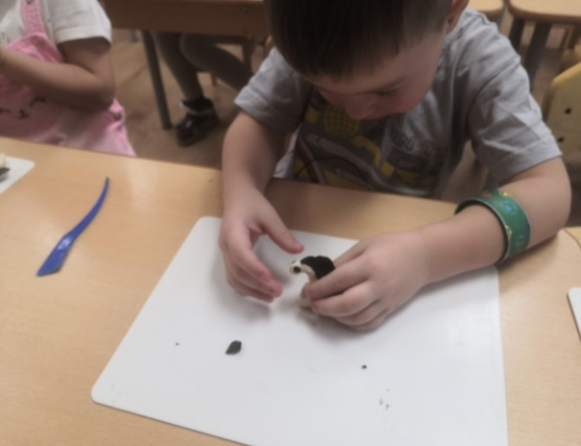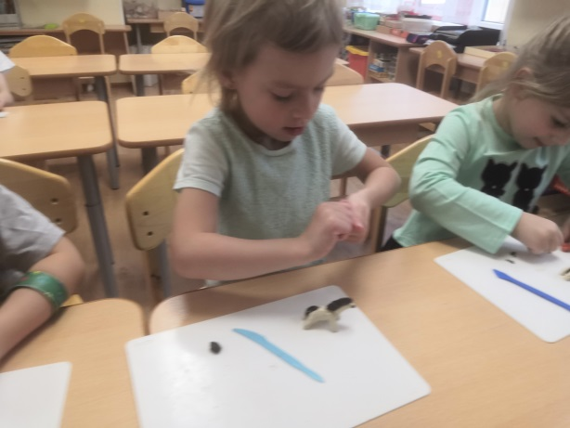

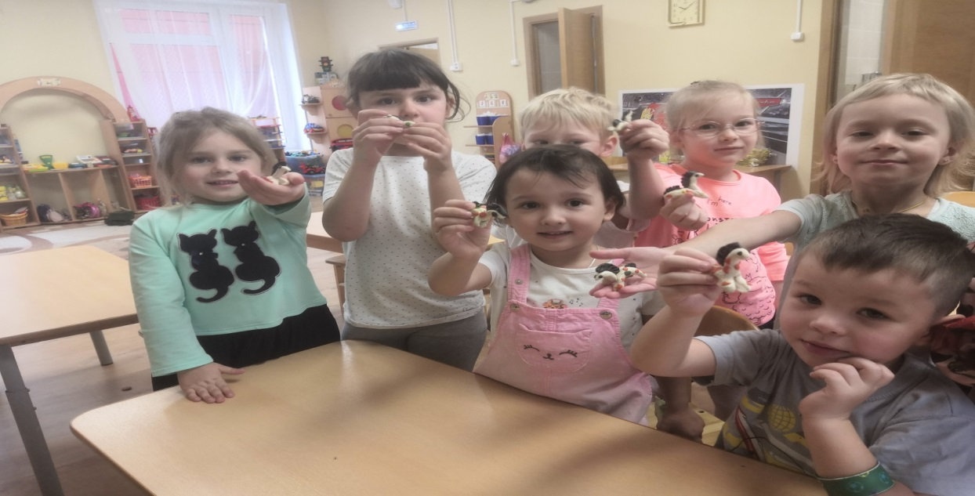

Приложение№5

Консультация для родителей «Влияние народных промыслов на эстетическое воспитание детей дошкольного возраста».
Получить в детстве начало эстетического воспитания – это значит, на всю жизнь приобрести чувство прекрасного, умение понимать и ценить произведения искусства, приобщаться к художественному творчеству. Н. А. Ветлугина.
Эстетическое воспитание в детском саду – это ежедневная работа во всех видах деятельности ребёнка. Никакая самая прогрессивная методика не в силах сделать человека, умеющего видеть и чувствовать прекрасное.
Решение вопросов эстетического воспитания лишь на занятиях по изобразительной деятельности не приведёт к желаемым результатам. Поэтому необходимо стараться учить детей видеть прекрасное в природе, слышать в музыке, чувствовать в поэзии и в результате передавать увиденное посредством воображения.
С давних пор дошкольная педагогика признаёт огромное воспитательное значение народного искусства. Через близкое и родное творчество своих земляков, детям легче понять и творчество других народов, получить первоначальное эстетическое воспитание.
Начиная работать по приобщению детей дошкольного возраста к народному искусству, можно обратиться к народному промыслу – дымковская игрушка, так как именно дымковская игрушка разносторонне воздействует на развитие чувств, ума и характера ребёнка.
• Перед началом работы нужно изучить материалы, касающиеся истории дымковской игрушки, уточнить методы и приёмы, используемые при ознакомлении детей дошкольного возраста с этим промыслом и обучении их лепке и росписи.
• Практический материал можно сделать самостоятельно. Это плоскостные и объёмные изделия, расписанные дымковской росписью, а самое главное – нарисовать основные элементы росписи в порядке их усложнения.
• Детям нужно рассказать, что самый сложный узор на игрушке состоит из простейших элементов: круг, дуга, точки – горошины, прямая и волнистая линия и так далее.
• Показать, как нарисовать несложный узор, затем предложить детям сделать это самим. Постепенно дети должны усвоить элементы росписи.
• Знакомя детей с изделиями, надо представить каждую вещь ярко, эмоционально, используя различные сравнения, эпитеты. Всё это вызовет у дошкольников интерес к народной игрушке, чувство радости от встречи с прекрасным.
• Особое внимание стоит уделить обучению детей вертикальному движению кисти.
• Для облегчения рисования мелких округлых форм (точки-горошины) дети должны сразу же пользоваться палочкой с накрученной на конце ваткой.
Народное искусство, жизнерадостное по колориту, живое и динамичное по рисунку, реалистическое в образах, пленяет и очаровывает детей, отвечает их эстетическим чувствам. Постигая это искусство, дети в доступной форме усваивают нравы и обычаи своего народа.
Ознакомление с дымковской игрушкой оказывает большое влияние на дошкольников: способствует формированию глубокого интереса к различным видам искусства, развивает детское творчество и формирует эстетический вкус, воспитывает чувство любви к родному краю.
Очень точно об этом сказал В. А. Сухомлинский: «Истоки способностей и дарование детей на кончиках пальцев. От пальцев, образно говоря, идут тончайшие ручейки, которые питают источник творческой мысли. Чем больше уверенности и изобретательности в движенияхдетской руки, тем тоньше взаимодействие с орудием труда, тем сложнее движения необходимы для этого взаимодействия, тем глубже входит взаимодействие рук с природой, с общественным трудом в духовную жизнь ребёнка. Другими словами, чем больше мастерства в детской руке, тем умнее ребёнок».
Памятка для родителей
Помните:
1. Никогда не критикуйте работы ребенка, чтобы он не отказался от занятий рисования.
2. Старайтесь ничего не дорисовывать в детских рисунках, этим Вы даете понять, что он сам не может хорошо нарисовать.
3. Поощряйте.
4. Объясняйте, что главное – это не рисунок, а его фантазия.
5. Рисуйте вместе с ребенком

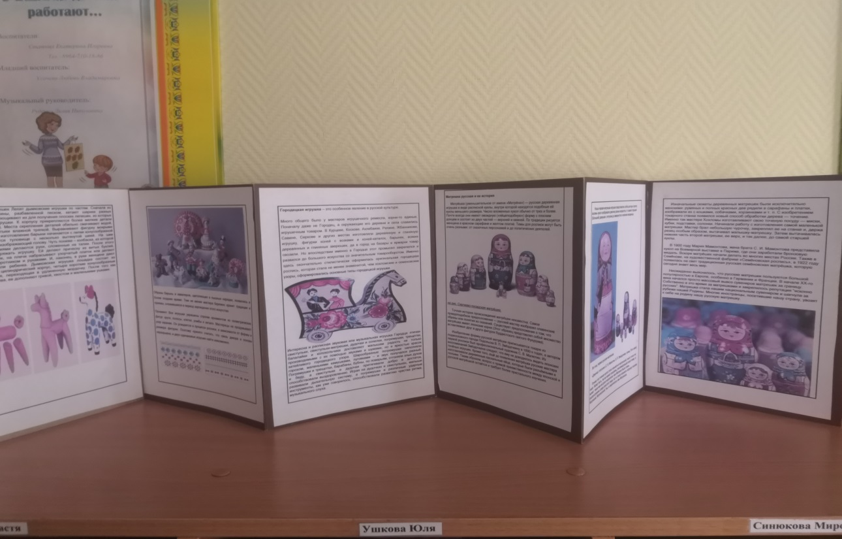

Приложение№6
Мастер‐класс Роспись рисунка «Дымковский Петушок»
Цель: роспись дымковской игрушки
Задачи:
-Учить детей расписывать игрушку, используя разные узоры.
-Развивать фантазию, воображение, эстетический вкус.
-Воспитывать у детей вкус, чувство цвета, уважение к труду дымковских мастеров.
-Доставить удовольствие себе и окружающим.
ХОД Мастер-Класса
- Сядем рядком да поговорим ладком. Захотелось мне, ребята рассказать вам одну удивительную историю. В некотором царстве российском государстве на берегу реки стояло, да и сейчас стоит, большое село Дымково. Рождались в селе том необыкновенные игрушки. Длинными, зимними вечерами лепили те игрушки из глины.
Все игрушки не простые,
А волшебно-расписные.
Белоснежны, как березки,
Кружочки, полоски.
Простой, казалось бы, узор,
Но не в силах оторвать свой взор

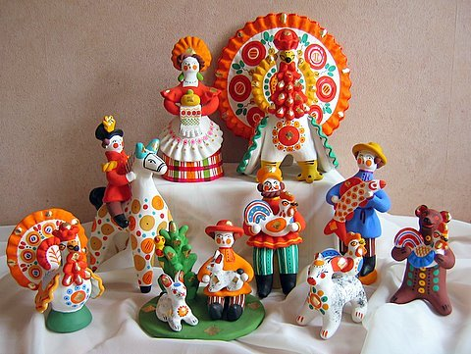
Игрушки у дымковских мастеров умельцев получились необыкновенно красивыми, яркими, сказочными, волшебными. Люди считали, что эти игрушки оберегают от несчастий, от бед. Поэтому их ставили зимой между окнами, украшали игрушками дома.
Сегодня мы будем расписывать одну из дымковских игрушек. Отгадайте, какую?

Завелась
неведомая птица,
Всякий ей дивится:
Не поет и не летает,
Вся горит и полыхает.
Далеко по белу свету
Знают все пичугу эту,
Это птица не простая –
Расписная, золотая,
Просто диво – безделушка,
Зовут ее народная игрушка.
(Дымковская игрушка петушок)
Для работы нам понадобятся материалы и инструменты:
Гуашь, кисточки, альбом, ножницы, простой карандаш.

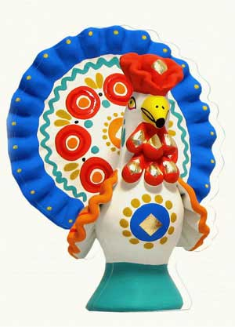

Возьмите альбомный лист и обведите свою ладонь.
- Дорисуйте контур петушка и вырежьте его.
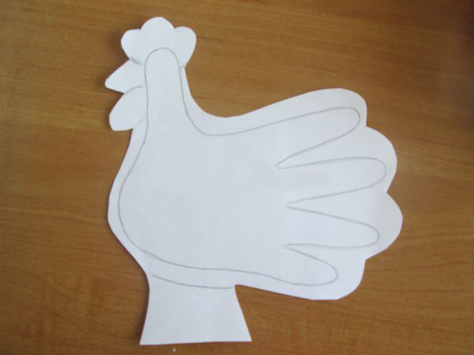
- По шаблону обведите крыло петушка.
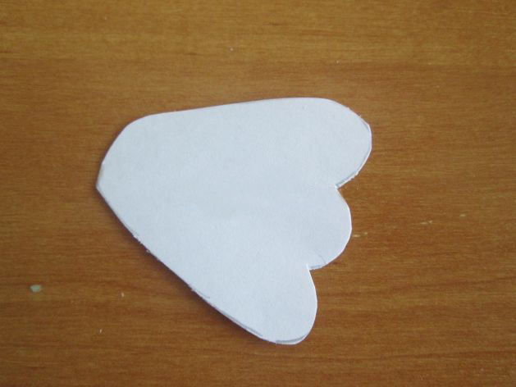
- Прежде, чем приступить к росписи, рассмотрим, какие элементы дымковской росписи вы знаете (круги, колечки, точки, полоски, волнистые линии, ромбы)
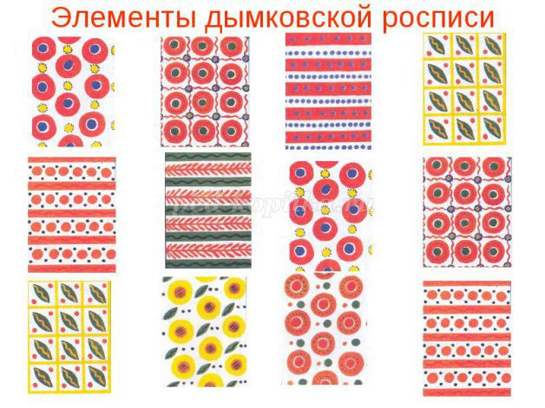
- Сначала рисуем гребешок, бородку, крупные элементы узора, используя кисть потолще.

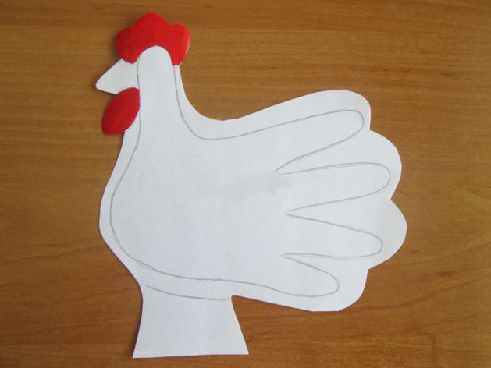

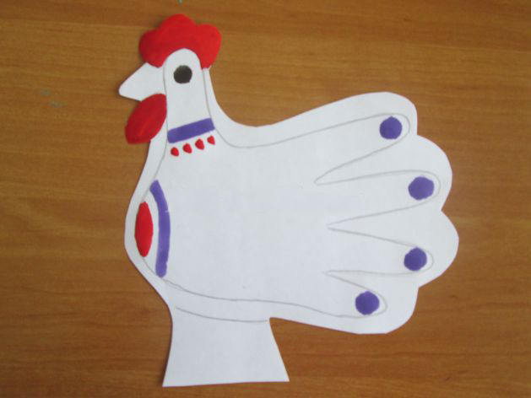

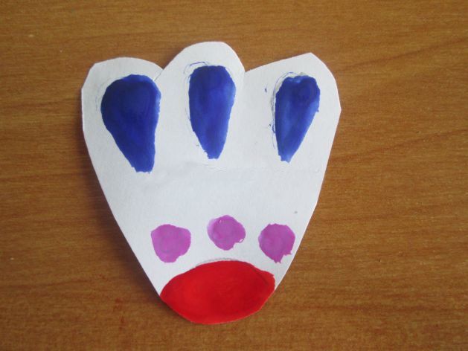
- А теперь кисточкой потоньше рисуем более мелкие узоры.

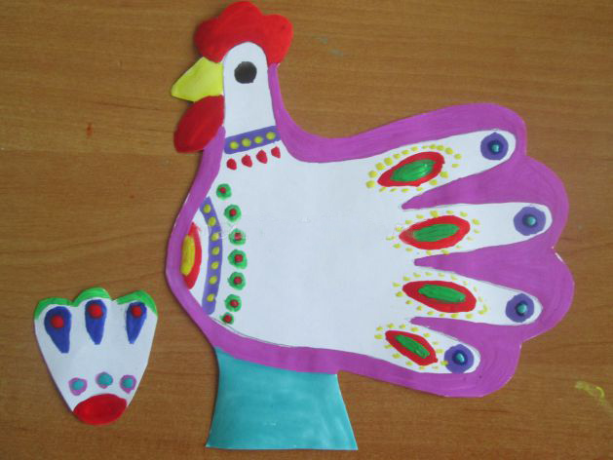
7. Приклеиваем петушку крыло и вот наша игрушка готова!

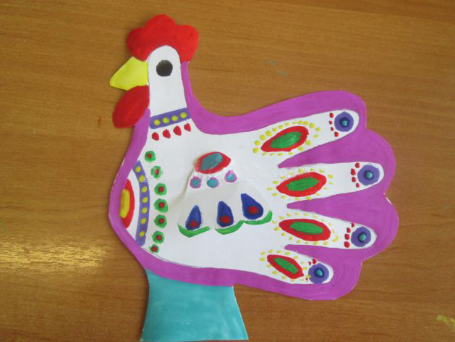

Детские работы: 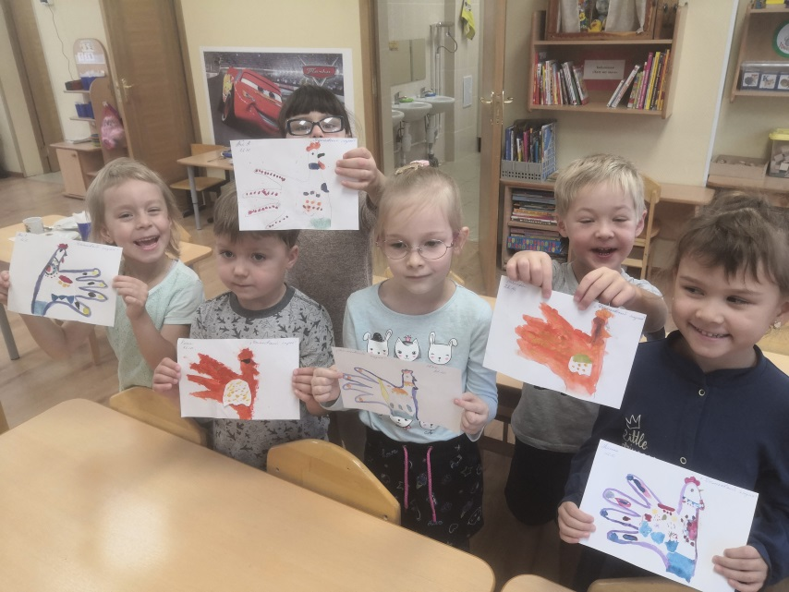

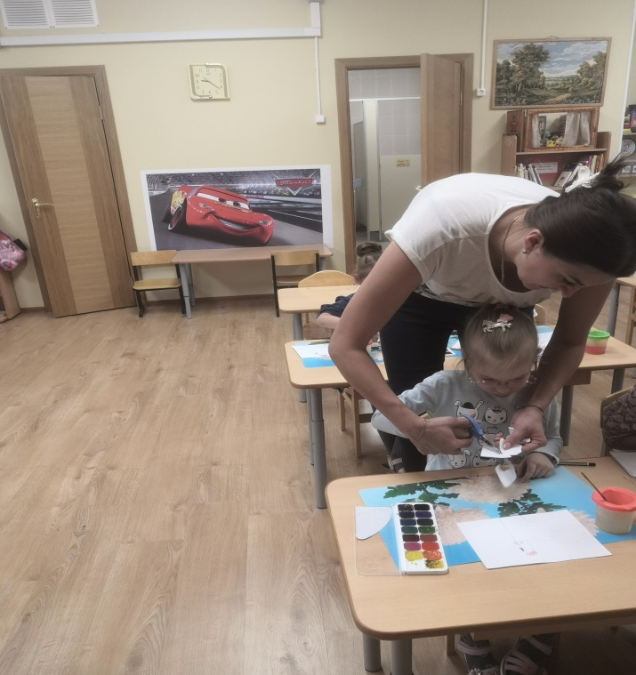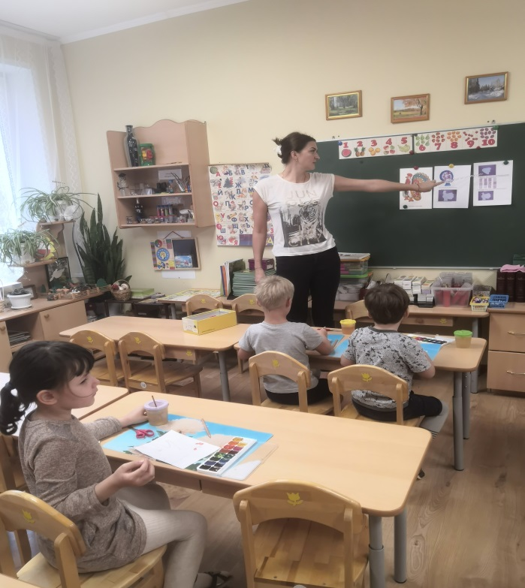
Создание коллективной поделки «Веселая карусель»
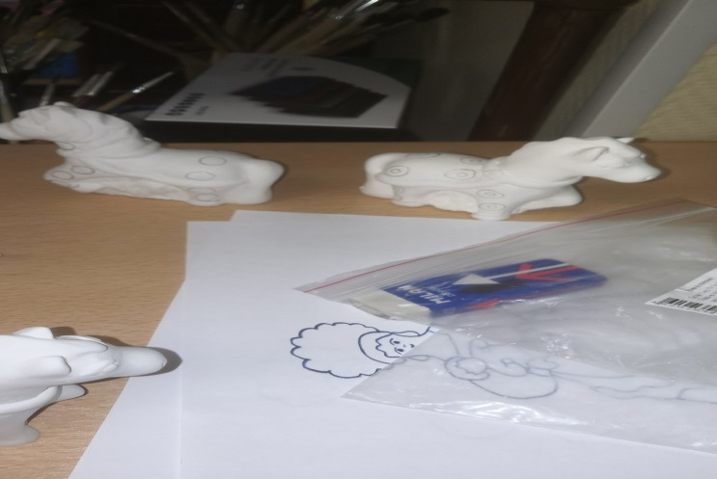
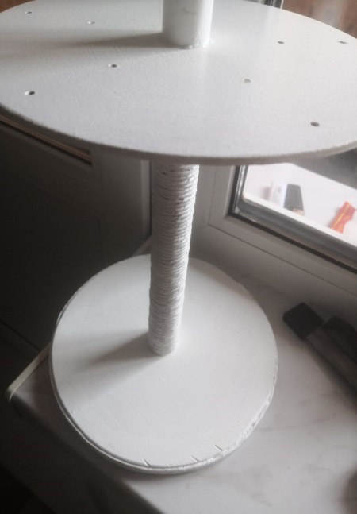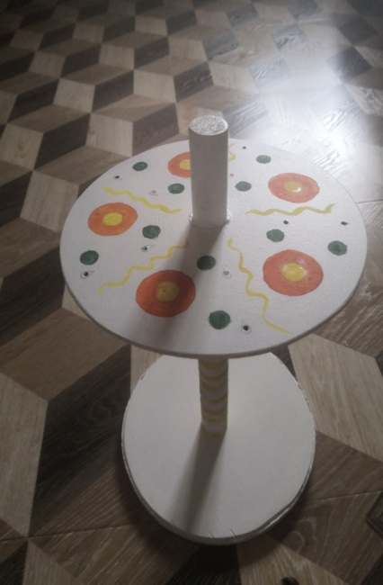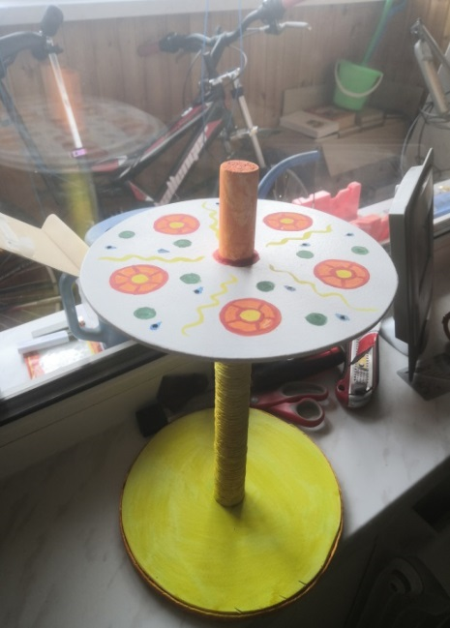

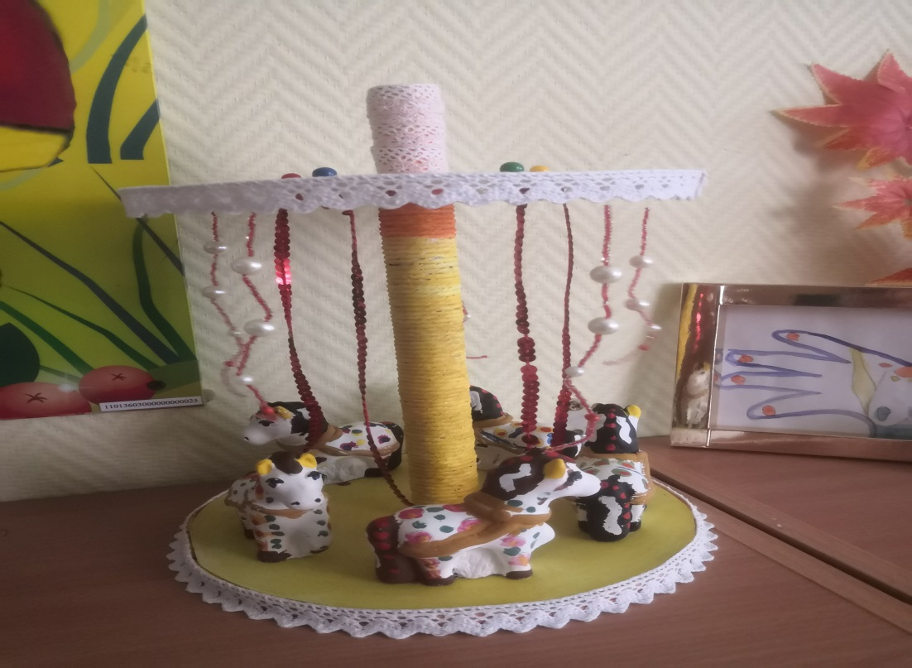

Литература:
1. Т. С. Комарова «Детское художественное творчество». – М. 2008г.
2. Т. С. Комарова, А. В. Размышова «Цвет в детском изобразительном творчестве дошкольников».
3. И.А. Лыкова «Изобразительная деятельность в детском саду».
4.Н.Н. Леонова «Художественное творчество по программе «Детство».
5. А. А. Грибовская «Юмор в изобразительном творчестве дошкольников»
6. Н. Л. Стефанова «Комплексные занятия с детьми 3 – 7 лет: формирование мелкой моторики, развитие речи»
7. И. В. Шматько «Воспитание искусством в детском саду»
8. О. А. Соломенникова «Радость творчества». - М. 2008г.

